Projektführung

Status | In Arbeit / In Prüfung / Abgeschlossen
Projektname | <CGR>
Projektleiter | <Projektleiter>
Auftraggeber | <Auftraggeber>
Autoren | <Autor1> <Autor2>
Verteiler | <Verteiler>
Änderungskontrolle, Prüfung, Genehmigung
Version | Datum | Beschreibung, Bemerkung | Name oder Rolle
Definitionen und Abkürzungen
Begriff / Abkürzung | Bedeutung
Referenzen
Referenz | Titel, Quelle
[1]
[2]
[3]
Inhaltsverzeichnis
1 Zweck des Dokuments 3
2 Projektplan 3
3 Projektbericht 3
4 Risikokatalog 3
5 QS-Plan 4
5.1 Vorgehen zur Qualitätssicherung 4
5.2 Qualitätsziele 5
5.3 Prüfplan 6
5.4 Prüfmethoden 6
5.4.1 Review 6
5.4.2 Black-box-Test 6
5.4.3 White-box-Test 6
5.5 Prüfspezifikationen 6
5.5.1 Checklisten für die Prüfung der Projektdokumente 7
5.5.2 Testfalltabellen 7
6 Konfigurationsmanagementplan (KM-Plan) 7
6.1 Aufzubewahrende Projektergebnisse und ggf. sonstige Dokumente 7
6.2 Ablagestruktur 8
6.3 Namenskonventionen 8
7 Konfigurationsidentifikation 8

Abbildungsverzeichnis

Zweck des Dokuments
Zusammenfassung von Planung und Ergebnissen zu den fünf Projektführungsthemen

- Projektmanagement
- Risikomanagement
- Qualitätsmanagement
- Konfigurationsmanagement
- Projektmarketing.

Die Erstellung des Dokuments erfolgt ab Beginn der Phase ´Konzept´.

Zum Projektführungsthema, ´Projektmarketing´ wird im Projekt separat ein Projektmarketing-Flyer erstellt. Eine weitere Dokumentation im vorliegenden Dokument ´Projektführung´ kann in diesem Fall entfallen.

Projektplan
Der zu Beginn des Projekts erstellte Projektplan (Aktivitäten/Ergebnisse, Zeiträume/Termine) wird an dieser Stelle in das vorliegende Dokument „Projektführung“ aufgenommen und im Projektverlauf fortgeschrieben.

Projektbericht
Je Berichtszeitraum (in der Regel wöchentlich) werden projektspezifische Informationen zum bisherigen Projektverlauf und zum weiteren Vorgehen zusammengestellt:

Zeitraum | Bericht
KW x | Stand der Arbeit:
 | Probleme und Fragen:
 | nächste Schritte:
KW y | Stand der Arbeit:
 | Probleme und Fragen:
 | nächste Schritte:
KW z | Stand der Arbeit:
 | Probleme und Fragen:
 | nächste Schritte:

Risikokatalog
Die Risiken, die den Erfolg des Projektes gefährden können, werden erfasst und beurteilt.

Risiken können z.B. sein: Verfügbarkeit der eingeplanten MitarbeiterInnen, ungenügende Abstimmung mit anderen Projekten (z.B. wenn Schnittstellen zu definieren und zu realisieren sind), der Auftraggeber ist sich über seine fachlichen Anforderungen nicht im Klaren.

Zu den Risiken werden Massnahmen, die bei Eintritt eines Risikos ergriffen werden sollen, oder Massnahmen zur Verringerung der Risiken benannt.

Der Risikokatalog wird regelmässig (ca. alle 2-3 Wochen) und unter Einbezug möglichst aller Projektbeteiligten fortgeschrieben.

Nr. | Risiko für das Projekt | mögliche Auswirkungen | Massnahmen | Status  R. besteht/  nicht mehr
1 | Verfügbarkeit der MitarbeiterInnen ist nicht im zugesagten Umfang gegeben | gesetzter Termin für die Fertigstellung wird nicht eingehalten | Planung und Kontrolle der Aktivitäten der einzelnen MitarbeiterInnen in kleinen Schritten (wochenweise)  regelmässige Prüfung der Verfügbarkeit vorab, in Abstimmung mit der Planung (s.o.) | offen

QS-Plan

Vorgehen zur Qualitätssicherung

Qualitätssicherung ist u.a.:

- das Prüfen von Dokumenten (Projektergebnissen) und

- das Testen von Software.

Nachfolgende Grafik zeigt die Durchführung unterschiedlicher QS-Massnahmen im Entwicklungsverlauf
am Beispiel des V-Modells, einem Standard für die Entwicklung von IT-Systemen.

In den gibb-Projekten werden primär Modultests (Unit-Tests) durch die Entwickler sowie ein abschliessender Systemtest durchgeführt.

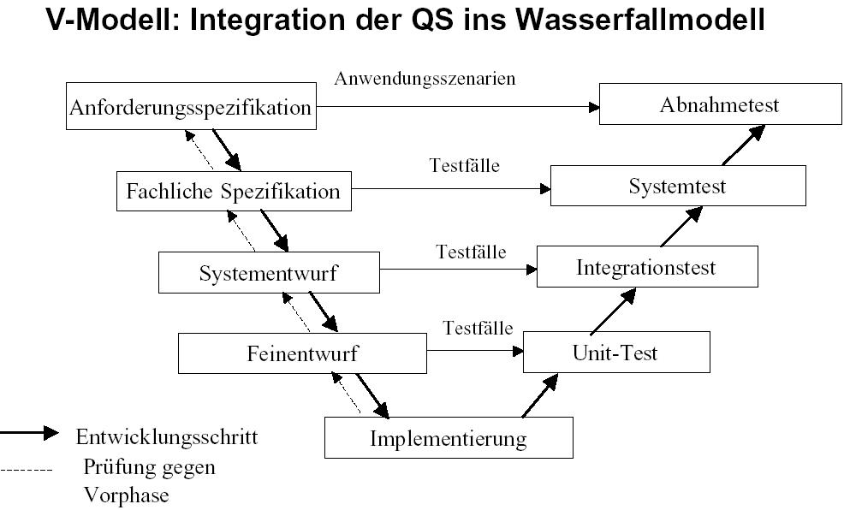

Qualitätsziele

Um eine effiziente Qualitätssicherung im Projekt zu erreichen, werden die besonders wichtigen Aspekte des Projektes ermittelt (Beantwortung der Frage: Worauf kommt es im Projekt besonders an?).
Daran orientiert werden die durchzuführenden QS-Massnahmen und deren Intensität festgelegt.

Nr. | Qualitätsmerkmal | Qualitätsziel | besondere QS-Massnahmen,  um das Q.-Ziel zu erreichen  (über die im Prüfplan vorgegebenen Massnahmen hinausgehend)
 | AUS BENUTZERSICHT:
 | Funktionserfüllung
 | Effizienz
 | Zuverlässigkeit
 | Benutzbarkeit
 | Sicherheit
 | AUS ENTWICKLERSICHT:
 | Erweiterbarkeit
 | Wartbarkeit
 | Übertragbarkeit
 | Wiederverwendbarkeit
 | PROJEKTFÜHRUNG: (z.B.)
 | Kommunikation unter den Beteiligten
 | Abstimmung mit Parallelprojekten
 | Termineinhaltung
 | Projektdokumentation

Prüfplan

Planung der im einzelnen durchzuführenden QS-Massnahmen und deren Organisation (phasenweise).

Prüfobjekt | Termin | Prüfer | Prüfmethode  (z.B. Review,  Black-box-Test) | Prüfkriterien, Testfälle o.ä.  (Verweis, ggf. Link) | Bemerkungen  (z.B.:  Prüfung erfolgreich)
Projektantrag |  | Lehrperson | Review
Projektplan |  | Lehrperson | Review
Voranalysebericht |  | Lehrperson | Review
Projektplan |  | Lehrperson | Review
Konzeptbericht  (bei Systementwicklung)  Evaluationsbericht  (bei Systemadaption) |  | Lehrperson | Review
Dokument  „Projektführung“ |  | Lehrperson | Review
Projektergebnis:
z.B.:
erstellte SW, Installation,
Netzwerkkonfiguration
Realisierungsbericht  (bei Systementwicklung)  Implementierungsbericht  (bei Systemadaption) |  | Lehrperson | Review,  Tests
Dokument  „Projektführung“ |  | Lehrperson | Review
Ergebnisbibliothek  (Ablage, Directory o.ä.) |  | Lehrperson | Review
Einführungsbericht |  | Lehrperson | Review
Dokument  „Projektführung“ |  | Lehrperson | Review
Abschlussbericht |  | Lehrperson | Review

Prüfmethoden

Kurzbeschreibung ausgewählter Methoden. Evtl. aus Unterrichtsmaterial einfügen.

Review

Black-box-Test

White-box-Test

Prüfspezifikationen

Prüfkriterien, Checklisten oder Testfälle für die einzelnen QS-Massnahmen.

Checklisten für die Prüfung der Projektdokumente

Für ein gemäss Prüfplan zu prüfendes Dokument soll jeweils eine Checkliste mit Prüfkriterien existieren.

Beispiel für die Prüfung von Anforderungsdokumenten:

Nr. | Prüfkriterium | Prüfergebnis, Bemerkungen
 | Ist jede Anforderung entscheidbar, d.h. ihre Erfüllung beantwortbar mit ja oder nein?
 | Sind die Anforderungen an die Schnittstellen des Systems zu seiner Umgebung (externe Schnittstellen) ausreichend detailliert spezifiziert?
Wurden ausreichende Aussagen zu den nicht-funktionalen Anforderungen getroffen:
- zu den Randbedingungen
- Qualitätsanforderungen
- Ergonomie
 | Ist ein (rudimentäres) Datenmodell vorhanden?
 | speziell für OOA/OOD:
 | Ist die Zusammenstellung der Anwendungsfälle in den Use-case-Diagrammen vollständig?
 | Gibt es bei der Verfeinerung Widersprüche zur übergreifenden Darstellung und Modellierung?
 | …

Testfalltabellen

Die Testfalltabellen werden ggf. separat für einzelne oder mehrere Module erstellt.

In der Konzeptphase wird damit begonnen, Testfälle zu sammeln, soweit sie bei der Erarbeitung der Systemanforderungen und der Systemarchitektur bereits erkannt werden können.

In der Realisierungsphase werden dieTestfalltabellen in den Realisierungsbericht übernommen und dort weiter detailliert.

Nr. | AFo-Nr. | Anwendungsfall  (ggf. orientiert an Use Cases) | Bemerkungen

Konfigurationsmanagementplan (KM-Plan)

Aufzubewahrende Projektergebnisse und ggf. sonstige Dokumente

Auflistung der ´unter KM zu nehmenden´ Projektergebnisse.

Ablagestruktur

Beschreibung der Ablagestruktur, unter der die Projektergebnisse aufbewahrt werden.

Evtl. Screen-Shot der zu verwendenden Directory-Struktur.

Namenskonventionen

Beschreibung der Systematik für die Benennung der Projektergebnisse.

Konfigurationsidentifikation
Übersicht über alle Projektergebnisse (Dokumente, Software, ggf. Hardware):

Ergebnisse  bei SW-Bestandteilen:  gemäss Systemarchitektur | Stand | Status  (in Arbeit, QS-geprüft) | Bemerkungen  (z.B.:  Prüfung erfolgreich)

